FICHA EXPERIENCIA DE APRENDIZAJE
UNIDAD 1 “CUENTA CUENTOS”
Descripción general
Imagen o fotografía:



Subsector | Lenguaje y Comunicación
Nombre de la actividad | “Escribo un Relato”
Contenido asociado | Producción de textos escritos ajustados a propósitos y requerimientos de nivel, tales como: cuentos breves, poemas, cartas, entre otros.
Objetivo | Aplicación de lo aprendido sobre la estructura del cuento, reglas ortográficas, descripción de personajes y ambiente.

Descripciones específicas
Subsectores articulados | Ed. Tecnológica (Traspaso de cuentos escritos a un procesador de textos)
Documentos anexos | Pauta para la creación de cuento – Pauta de cotejo para evaluación
Tipo de evaluación | Calificación acumulativa.

Detalle de la actividad
Lugar Físico | Sala de clases, Sala TIC.
Duración de la actividad | 3 Clases de 90 Minutos
Materiales del profesor
Materiales del alumno | Guía de trabajo, Cuaderno de trabajo, Útiles escolares.
Trabajo individual o grupal | Trabajo grupal (Parejas)
Descripción general | Se desafía a los alumnos para que creen un cuento. Para ello, se reúnen en parejas y completan una pauta, entregada por el docente, que los guiará en el proceso de creación. Antes de ello, recuerdan, oralmente, las partes de un cuento (Título, Inicio-Desarrollo-Desenlace).  Inicialmente los alumnos realizarán su escritura en sus cuadernos de trabajo, luego reescribirán, corrigiendo errores, en un procesador de textos. Se les solicita que incluyan imágenes relacionadas, ya sean creadas por ellos (Paint) o extraídas de internet. Finalmente se les evaluará con calificación acumulativa, a través de una pauta de cotejo.

Pauta para la creación del cuento.
1° Piensa y determina la temática de la historia que crearás. Si será un cuento de misterio, de fantasía, de terror, etc.
2° Elige al menos 3 personajes. Escribe en tu cuaderno sus nombres y un listado de las características físicas y psicológicas que posee cada uno. Luego determina cual será el protagonista.
3° Elige un ambiente en el que se desarrollará la historia.
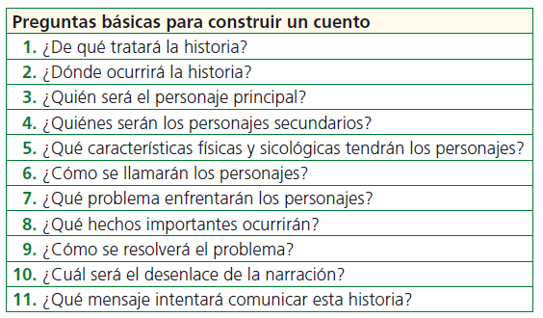
4° Verifica tu plan de lectura, respondiendo, en tu cuaderno, las siguientes preguntas.

Pauta de Cotejo Creación Cuento

Nombre del Alumno (a): _________________________________________________________
Total Puntaje: 60 puntos Total Obtenido: ____________________Nota: __________________
CRITERIO | SI  (6-5 ptos) | AVECES  (4-3 ptos) | NO  (1-2 ptos) | OBSERVACIONES
1. Narran los hechos de forma coherente al texto y según su extensión.
2. Tiene uno dos personajes principales
3. Se describen sicológicamente los personajes
4. Se describen físicamente los personajes.
5. Se describe el espacio físico
6. Tiene un final acorde
7. Utiliza adecuadamente las reglas ortográficas.
8. Usa adecuadamente los signos de puntuación.
9. Usa adecuadamente las mayúsculas
10. El relato es coherentes y está bien redactado.

